配置&使用须知：配套视频使用（不看也行）更佳
1.管理员权限下打开脚本（HBR_ldvbox.exe在根目录下）
2.配置雷电模拟器9（最好也是管理员权限下打开）主要是调分辨率和adb调试权限
如果有侧边栏，记得把它关了；
雷电模拟器里面只能运行一个程序；
手机不能同时连接电脑；
跑图时最好不要碰屏幕（否则程序执行可能会出错）、不要最小化（但允许被遮挡）

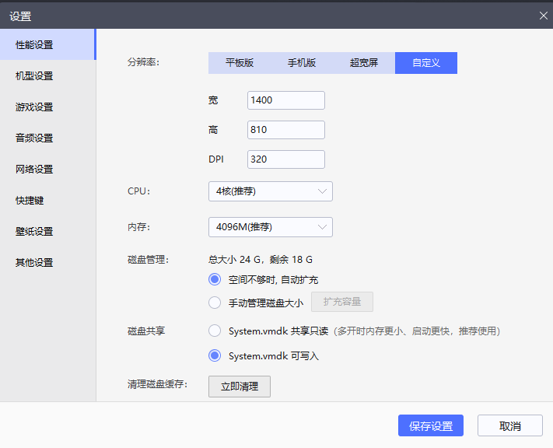
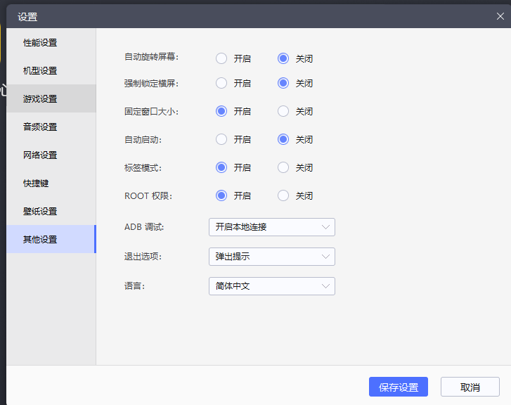
3.如果你要修改角色数值，请修改“__data.txt”内参数，格式为：
战斗角色1力量+角色1灵巧+角色1运气+角色2力量+角色2灵巧+角色2运气+...(1到6个角色，你需要修改哪个角色，就填入那个角色的对应数值，然后‘ctrl’+‘s’保存文件)
之后在战斗界面时，在终端（黑框框）里面输入对应指令‘1’，等待一段时间即可（10-30秒），切换角色可以看到角色血量的最大值变成了5500（当前血量不变），其他数值变成了2000（这个看不到，你游2000数值已经是无敌了），终端上显示对应数值的内存地址。如果没有有某个角色没修改，但终端上没有显示“未找到”，说明有多个地址，再运行一次‘’1‘’应该就好了
4.如果你要刷鬼屋图（练度足够），选day3早上，在进入的界面开‘autoOn’，位置在起点时，输入指令‘2’，然后就可以解放双手了（如果因为自己用鼠标点击屏幕导致主角不动了，就手动返回起点，再重启脚本，一般不会）。

PS（不重要）：
4.关于注册码：每个电脑是唯一的，换机子的话可以重新找我要注册码。
5.关于更新：bug尽量在2天内修复，其他更新看时间（会继承之前的注册码），以后可能会出其他地图的脚本。暂不打算做其他平台的脚本，能用就行。

